بيان اللقاء التضامني الدولي
"لدعم التحول الديموقراطي وحقوق الإنسان في البحرين"

جنيف في 12مارس 2015
شهدت مملكة البحرين منذ الرابع عشر من شباط (فبراير) سنة 2011 حراكاً شعبياً سلمياً لجهة المطالبة بالانتقال الديمقراطي للسلطة، وإقامة الحكم الرشيد بإقرار دستور عادل، وتشكيل حكومة منتخبة، واعتماد مبدأ الفصل بين السلطات واستقلالها.
وتميّز الحراك الشعبي بسلميته ومطالبه المشروعة والعادلة، وهذا ما شهد عليه المراقبون من كل الأطياف أفراداً، ومنظمات، وحكومات. في المقابل، واجهت السلطات البحرينية الحراك بطريقة وحشية عبر استخدام الرصاص الحي، وعلى وجه الخصوص سلاح الشوزن المتشظي، ما أدى إلى سقوط أكثر من مائة وخمسين شهيداً برصاص قوات الأمن البحرينية، إضافة إلى مئات الجرحى وآلاف المعتقلين السياسيين..
ولا تزال ترفض السلطات البحرينية إجراء حوار جدّي مع المعارضة السياسية من أجل دولة ديمقراطية مبنية على قانون انتخابي عادل يحقق مبدأ الشراكة الشعبية، وتقاسم السلطة، وتالياً برلمان منتخب كامل الصلاحيات يتولى بدوره مهمة تشكيل حكومة وطنية.
من المؤسف القول بأن السلطات البحرينية وبعد مرور أربع سنوات من الحراك الشعبي السلمي المتواصل لا تزال ترفض كل دعوات الحوار، وتواصل سياسة القمع الممنهج، عن طريق زيادة وتيرة الاعتقالات التعسّفية، والمحاكمات الصورية التي تفتقر الى الحد الأدنى من شروط المحاكمة العادلة، الى جانب تلفيق اتهامات عبثية، وإصدار أحكام جائرة ضد الناشطين السياسيين والمدافعين عن حقوق الانسان.
وقد بلغ عدد المعتقلين السياسيين في مملكة البحرين نحو 3800 معتقل سياسي، وهذا الرقم يعتبر قياسياً على مستوى العالم بالنظر الى عدد السكّان. يضاف الى ذلك، قيام السلطات البحرينية بإسقاط الجنسية البحرينية عن عشرات المواطنين البحرينيين، كإجراء عقابي ضدهم لمشاركتهم في نشاطات اعتراضية سلمية، رغم أن ذلك يخالف صراحة المادة 15 من الإعلان العالمي لحقوق الانسان، بما نصّها: "لكل فرد حق التمتع بجنسية ما ولا يجوز تعسفا حرمان أي شخص من جنسيته ولا من حقه في تغيير جنسيته".
إن ما تقوم به السلطات البحرينية من إجراءات عقابية سواء عبر استخدام الرصاص العشوائي ضد المتظاهرين السلميين، والاعتقال التعسفي والعشوائي، واقتحام البيوت والعبث بمحتوياتها وتخريبها، وسحب الجنسية من المواطنين، والمنع من السفر، وفرض الحصار على مناطق محدّدة، إضافة الى حملات الترويع والتهديد عن طريق أجهزة الأمن يندرج في سياق العقاب الجماعي وقد يرتقي الى الجرائم ضد الإنسانية، الموصوفة في الفصل السابع من ميثاق المحكمة الجنائية الدولية.
وفي ضوء التقارير الدورية والسنوّية والخاصة بحالات التعذيب والاعتقال التعسفي وقمع الناشطين، يتبيّن أن السلطات البحرينية تقوم بانتهاك صارخ لمواثيق حقوق الانسان بما في ذلك الإعلان العالمي لحقوق الانسان والعهدين الدوليين برغم من مصادقة حكومة البحرين عليها..
وتواصل السلطات البحرينية سياسة التنكيل بالمدافعين عن حقوق الانسان، الى حد تعقّب كل من يمارس حقه في التعبير عن رأيه في الأوضاع الحالية السياسية والحقوقية على مواقع التواصل الاجتماعي يصبح خاضعاً لمراقبة الأجهزة الأمنية والاعتقال بناء على اتهامات جاهزة، ويشمل ذلك الفئات العمرية كافة.
وفي تطوّر خطير ومتصل بواقع حقوق الانسان في البحرين، بدأت دول مجلس التعاون الخليجي بإدخال الاتفاقية الأمنية الخليجية التي تمّ اعتمادها في 13 تشرين الثاني (نوفمبر) 2012 حيز التنفيذ، رغم عدم الإعلان عن موافقة كل دول المجلس أو إتباع الإجراءات الموجبة للمصادقة عليها ضمن الأطر الدستورية المعمول بها.
إننا إذ نعرب عن قلقنا البالغ إزاء مثل هذه الاتفاقية وما توفّره من مسوّغ لقمع الحريات كافة، نعتقد أن من بين أهدافها القضاء على الحركة الحقوقية في دول مجلس التعاون الخليجي، ومنع المدافعين عن حقوق الإنسان من حرية التنقل والتواصل فيما بينهم. كما تبيح هذه الاتفاقية إلقاء القبض علي أي مطلوب وتسليمه للدولة التي تطلبه، وبالتالي حرمان المدافعين عن حقوق الانسان من حقهم في التنقل بين بلدان مجلس التعاون الخليجي.
في ضوء ما سبق، نلفت انتباه الدول الأعضاء في مجلس حقوق الانسان الى أن المدافعين عن حقوق الانسان في البحرين وخارجها يعملون في أجواء بوليسية فهم مهددون على الدوام من قبل سلطات مملكة البحرين أو من حكومات بلدانهم بالاعتقال بناء على اتهامات ملفّقة، حيث يتم تفسير العمل الحقوقي على أنه نوع خطير من الجرائم يستوجب الاعتقال لمدد طويلة، فيما يتعرض آخرون للمنع من السفر وعلى وجه الخصوص للدول التي تشهد فعاليات حقوق الانسان مثل دورات مجلس حقوق الانسان في جنيف، للحيلولة دون إطلاع وفود الدول المشاركة في الدورات على سجل الانتهاكات لحقوق الانسان في هذه الدول والانتهاكات التي وثقوها، فيما تضاعف السلطات التشريعية من وتيرة جهودها لناحية إقرار تشريعات لتجريم العمل الحقوقي، دع عنك تأسيس منظمات حقوقية وتجعل من مجرد التواصل مع منظمات خارجية جريمة يعاقب عليها القانون، وكذلك الظهور في وسائل الإعلام المختلفة للحديث عن انتهاكات وقعت ضد شخص أو فئة ما قد يندرج ضمن تهمة إشاعة أخبار كاذبة والنيل من مكانة الدولة.

التوصيات
- نناشد هيئة الأمم المتحدة ممثلة في مجلس حقوق الانسان إصدار قرار يقضي بحماية المدافعين عن حقوق الانسان وتوفير غطاء قانوني رادع عند ممارستهم لعملهم.
- نناشد أعضاء مجلس حقوق الانسان الإسراع بعقد جلسة خاصة لمناقشة حالة حقوق الانسان في البحرين .
- نأمل من سعادة المفوض السامي لحقوق الانسان والمقررين الخاصين العمل على إلزام حكومة البحرين بتطبيق الإعلان المتعلق بحق ومسئولية الأفراد والجماعات وهيئات المجتمع في تعزيز وحماية حقوق الانسان والحريات الأساسية المعترف بها عالميا داخل القضاء الوطني .
- نطالب المجتمع الدولي بممارسة كل أشكال الضغط علي حكومة مملكة البحرين:
أ- للإفراج الفوري عن قادة الحراك السلمي المشروع وعلى وجه الخصوص الشيخ/ علي السلمان أمين عام جمعية الوفاق الوطني الإسلامية.
ب- لتفعيل جميع التوصيات الواردة في التقرير الذي قدمته لجنة التحقيق المستقلة تحت إشراف الخبير د. شريف بسيوني بتاريخ 23 نوفمبر 2011 والتوصيات المقدمة من الدول في الاستعراض الدوري الشامل (UPR13) في جنيف بتاريخ 21 مايو 2012 عند مراجعة حالة حقوق الإنسان في البحرين .
جـ- للتوقف الفوري عن قمع الاحتجاجات السلمية وعدم استخدام الأسلحة المحرّمة دولياً.
د- للتوقف عن الاستهداف الأمني والقضائي للمعارضين السياسيين والمدافعين عن حقوق الانسان داخل مملكة البحرين وخارجها.
هـ- لتفعيل أدوات الالتزام بالعهد الدولي الخاص بالحقوق المدنية والسياسية داخل القضاء الوطني.
و- للانضمام للمحكمة الجنائية الدولية دعما للعدالة ولمناهضة ثقافة الإفلات من العقاب.
حـ - للانسحاب من الاتفاقية الأمنية بين دول مجلس التعاون الخليجي لعدم تماشيها والمواثيق الدولية والقانون الإنساني الدولي.

صدر في جنيف في 12 آذار (مارس) 2015 .

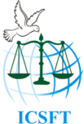
المنظمات الحقوقية الدولية المتحالفة
 | 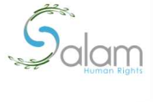 | EBOHR | 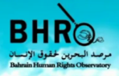 |  | 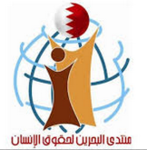
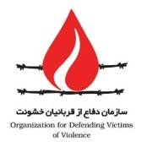 | 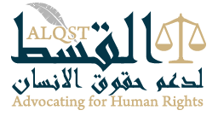 | 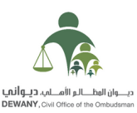 | 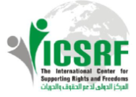 | 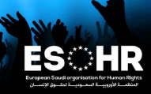 | 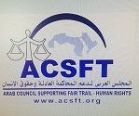 | ADHRB
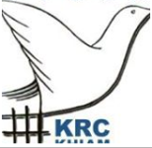 |  | 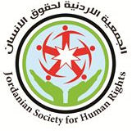 | جمعية الصداقة العربية الأوروبية | IPJ |  | 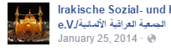
 | مركز الخيام لتأهيل ضحايا التعذيب | 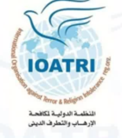 | جمعية الدفاع عن حقوق المسلمين في بلجيكا | 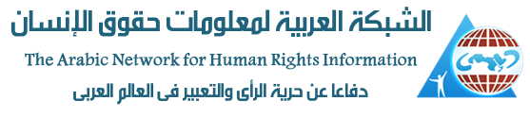 | جمعية حماية المدافعين عن حقوق الإنسان في العالم العربي

